第二章 机械振动（单元测试）
一、选择题（本题共8小题，每小题6分，共48分.在每小题给出的四个选项中，第1~4题只有一项符合题目要求，第5~8题有多项符合题目要求，全部选对的得6分，选对但不全的得3分，有选错的得0分.）
1．如图甲所示，弹簧振子以点O为平衡位置，在M、N两点之间做简谐运动，振子的位移随时间的变化如图乙所示，下列判断正确的是（ ）
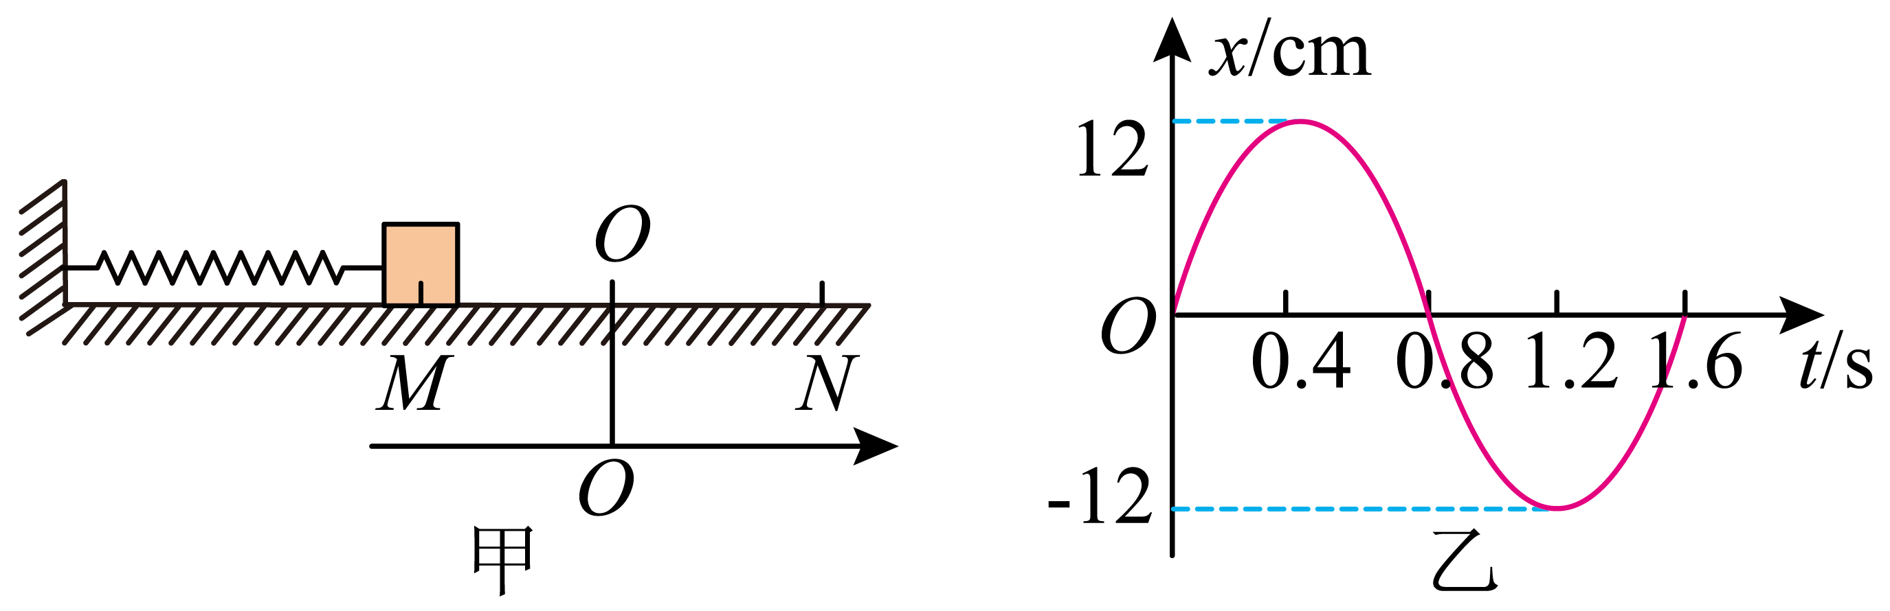
A．弹簧振子振幅为$$24\text{cm}$$ B．弹簧振子的周期为$$0.8\text{s}$$
C．$$t=1.2\text{s}$$时，弹簧振子的速度为0 D．$$t=0.3\text{s}$$时，弹簧振子正朝着平衡位置O运动
【答案】C
【难度】0.85
【知识点】简谐运动的图像
【详解】A．弹簧振子振幅为12cm，选项A错误；
B．弹簧振子的周期为1.6s，选项B错误；
C．$$t=1.2\text{s}$$时，弹簧振子的位移最大，此时速度为0，选项C正确；
D．$$t=0.3\text{s}$$时，弹簧振子正由位置O朝着N点运动，选项D错误。
故选C。
2．如图所示，水平面上一小车以2m/s的速度向右做匀速运动，小车的上表面光滑且水平，A、B为固定在小车两侧的挡板，滑块与挡板A、B分别用两根相同的轻质弹簧连接，小车匀速运动时，滑块相对小车静止，滑块可视为质点，两弹簧恰好处于原长。已知滑块的质量为$$m=2\text{kg}$$，弹簧劲度系数为$$k=10000\text{N/m}$$，某时刻，小车与右侧一障碍物发生碰撞，小车立即停下并被锁定，弹簧弹性势能为$$E_{p}=\frac{1}{2}kx^{2}$$，x为弹簧形变量，关于此后滑块的运动，下列说法正确的是（ ）
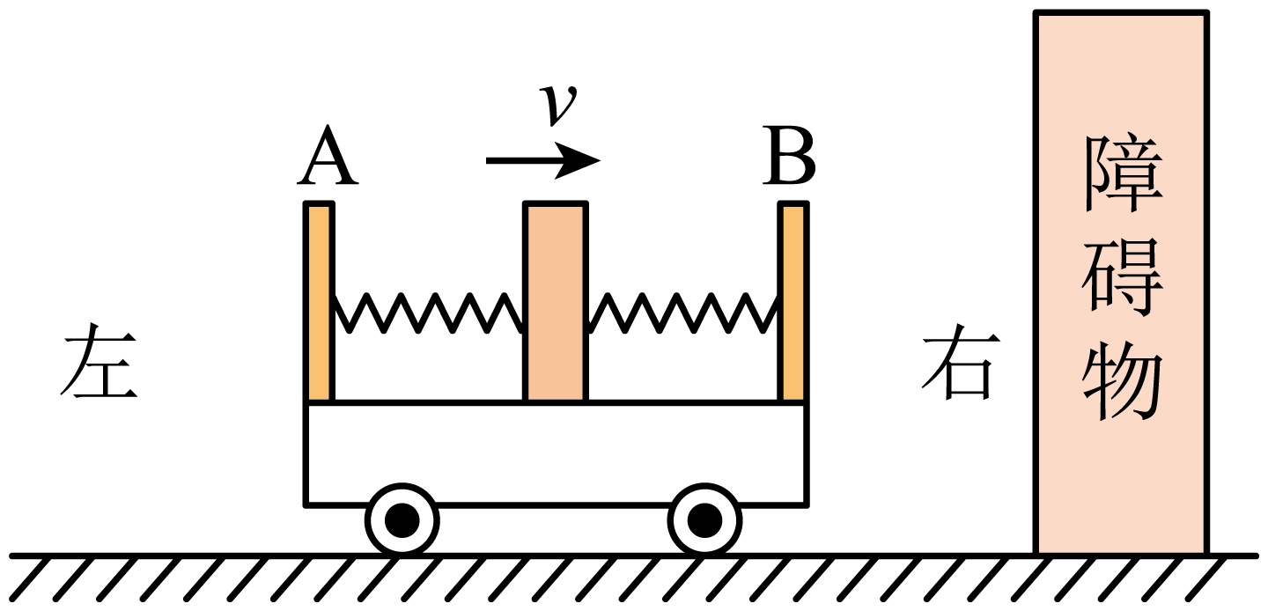
A．滑块做简谐运动的振幅为$$\text{2}\sqrt{\text{2}}\text{cm}$$
B．滑块做简谐运动的周期小于$$8×{10}^{−2}\text{s}$$
C．滑块做简谐运动的最大加速度为$$20{\text{m/s}}^{\text{2}}$$
D．滑块做简谐运动的半个周期内，两弹簧对滑块的冲量的矢量和一定为零
【答案】B
【难度】0.65
【知识点】求变力的冲量、简谐运动的定义及特征
【详解】A．由动能定理得
$$\frac{1}{2}\left(2k\right)A^{2}=\frac{1}{2}mv^{2}$$
计算得滑块做简谐运动的振幅为$$2\text{cm}$$，故A错误；
B．若视为匀变速运动，则
$$A=\frac{v}{2}×\frac{T}{4}$$
解得周期为
$$T=8×{10}^{−2}\text{s}$$
做简谐运动从平衡位置向位移最大位置运动时加速度越来越大，由$$v−t$$图像特点可知滑块做简谐运动的周期小于$$8×{10}^{−2}\text{s}$$，故B正确；
C．在最大位移处，由牛顿第二定律得
$$2kA=ma$$
计算得最大加速度为
$$a=200\text{m}/{\text{s}}^{2}$$
故C错误；
D．若从平衡位置经过半个周期回到平衡位置，速度大小不变、方向改变，故两弹簧对滑块冲量的矢量和不为零，故D错误。
故选B。
3．一个单摆在竖直平面内摆动（摆角$$θ$$较小），摆球运动到最高点时对细线的拉力大小为$$F_{1}$$、摆动的周期为$$T_{1}$$；保持摆长不变，让该小球在水平面内做圆锥摆运动，摆线偏离竖直方向的夹角也为$$θ$$，运动过程中摆球对细线的拉力大小为$$F_{2}$$，摆动的周期为$$T_{2}$$。则（ ）
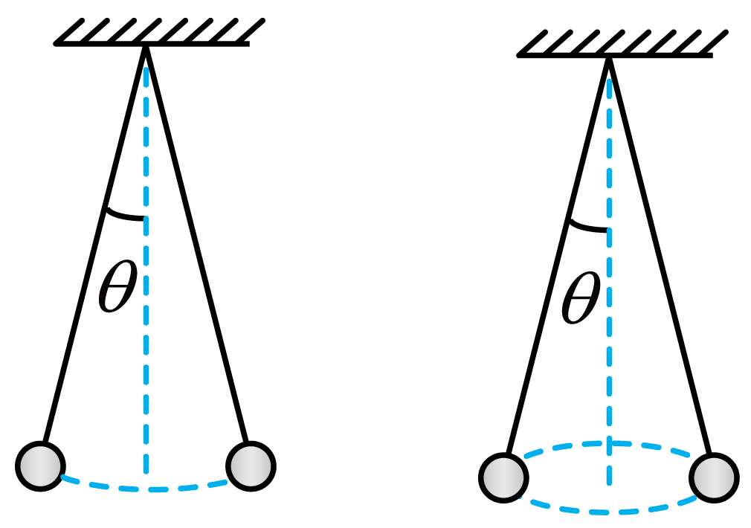
A．$$\frac{F_{1}}{F_{2}}=cosθ，\frac{T_{1}}{T_{2}}=cosθ$$ B．$$\frac{F_{1}}{F_{2}}=\cos^{2}θ，\frac{T_{1}}{T_{2}}=\cos^{−\frac{1}{2}}θ$$
C．$$\frac{F_{1}}{F_{2}}=cosθ，\frac{T_{1}}{T_{2}}=\cos^{−\frac{1}{2}}θ$$ D．$$\frac{F_{1}}{F_{2}}=\cos^{2}θ，\frac{T_{1}}{T_{2}}=cosθ$$
【答案】B
【难度】0.85
【知识点】圆锥摆问题、单摆的周期
【详解】设摆球质量为m，摆长为L，对单摆有
$$F_{1}=mgcosθ$$，$$T_{1}=2\text{π}\sqrt{\frac{L}{g}}$$
对圆锥摆有
$$F_{2}cosθ=mg$$，$$F_{2}sinθ=m\frac{4{\text{π}}^{2}}{T_{2}^{2}}Lsinθ$$
联立以上四式可得
$$\frac{F_{1}}{F_{2}}=\cos^{2}θ$$，$$\frac{T_{1}}{T_{2}}=\cos^{−\frac{1}{2}}θ$$
故选B。
4．如图所示，弹簧一端与光滑斜面底端的固定挡板相连，另一端与小木块相连，木块静止在$$O$$点。现将木块推至$$M$$点由静止释放，第一次运动至$$O$$点的时间为$$t_{0}$$。已知$$N$$点是$$MO$$的中点，则（ ）
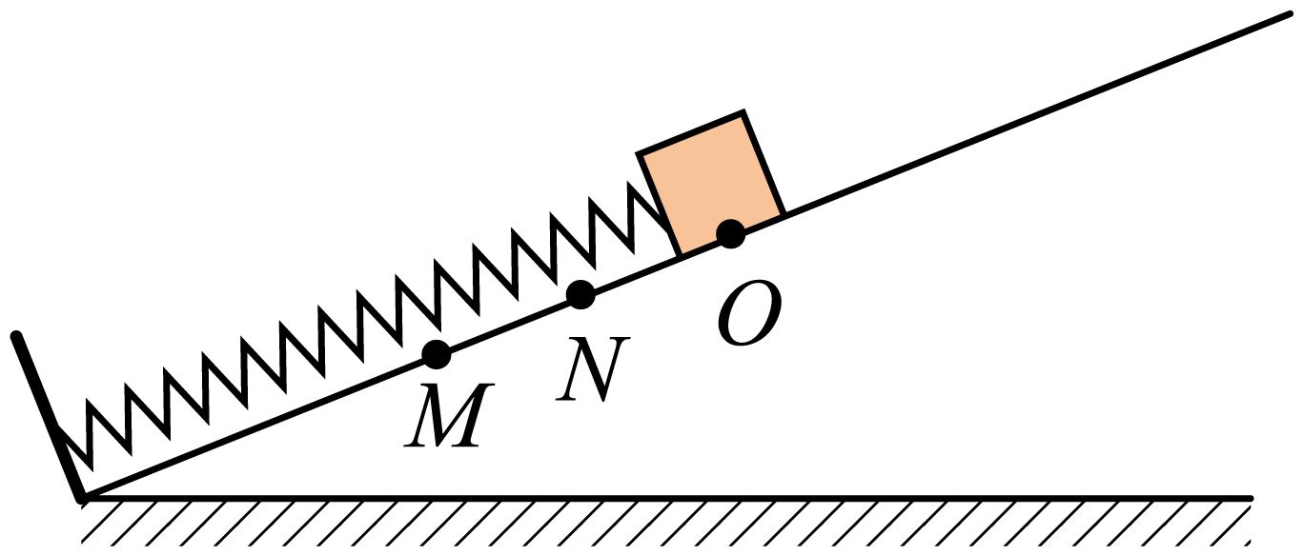
A．木块从$$M$$点第一次运动到$$N$$点的时间为$$\frac{t_{0}}{2}$$
B．若木块从$$N$$点由静止释放，第一次运动至$$O$$点的时间小于$$t_{0}$$
C．若斜面倾角变小，木块由$$M$$点静止释放运动至最高点的时间小于$$2t_{0}$$
D．若斜面粗糙，木块由$$M$$点静止释放经$$2t_{0}$$时间运动至最高点
【答案】D
【难度】0.65
【知识点】弹簧振子模型
【详解】A．小木块做简谐运动，木块静止在$$O$$点，受力平衡，合力为零，因此$$O$$点为平衡位置，运动过程中，经过平衡位置时速度最大，运动相同的距离，速度小的时候用时长，因此木块从$$M$$点第一次运动到$$N$$点的时间大于$$\frac{t_{0}}{2}$$，故A错误；
BCD．根据弹簧振子的周期公式$$T=2π\sqrt{\frac{m}{k}}$$，可知周期与振幅，斜面倾角和接触面粗糙程度无关，因此木块从$$N$$点由静止释放，振幅变为原来的二分之一，第一次运动至$$O$$点的时间也是周期的四分之一，仍为$$t_{0}$$；若斜面倾角变小或者接触面粗糙，木块由$$M$$点静止释放运动至最高点所用时间是周期的二分之一，时间等于$$2t_{0}$$，故BC错误，D正确。
故选D。
5．甲、乙两位同学利用假期分别在两个不同省会城市做“用单摆测重力加速度”的实验，记录不同摆长L对应的周期T，开学回来后共同绘制了$$T^{2}−L$$图像，如图甲中A、B所示。此外乙同学还对实验的单摆施加了驱动力使其做受迫振动，并绘制了此单摆的共振曲线，如图乙所示。下列说法中正确的是（ ）
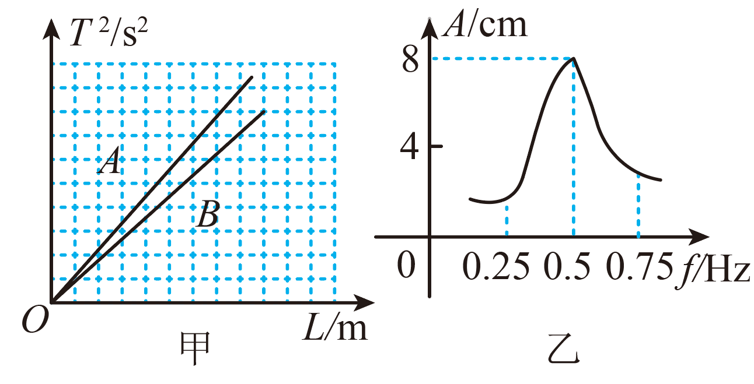
A．由图甲可知，A图像所对应的实验地点的重力加速度较大
B．单摆的固有周期由摆长和当地的重力加速度共同决定
C．由图乙可知，乙同学探究受迫振动的单摆摆长约为1m
D．如果乙同学增大摆长，得到的共振曲线的峰值位置将向右移动
【答案】BC
【难度】0.85
【知识点】单摆的周期、受迫振动与共振
【详解】A．根据单摆的固有周期公式
$$T=2π\sqrt{\frac{L}{g}}$$
可得
$$T^{2}=\frac{4π^{2}}{g}L$$
所以$$T^{2}−L$$图像的斜率为
$$k=\frac{4π^{2}}{g}$$
图甲中A图线的斜率大于B图线的斜率，故A图线所对应的实验地点的重力加速度较小，故A错误；
B．单摆的固有周期公式为
$$T=2π\sqrt{\frac{L}{g}}$$L为摆长，g为当地的重力加速度，故B正确；
C．由图乙可知，当驱动力的频率为0.5Hz时，单摆发生共振，故系统的固有频率为0.5Hz，固有周期为
$$T=\frac{1}{f}=2\text{s}$$
根据
$$T=2π\sqrt{\frac{L}{g}}$$
解得摆长为
$$L≈1\text{m}$$
故C正确；
D．根据
$$T=2π\sqrt{\frac{L}{g}}$$
可知，若在同一地点增大摆长，则单摆固有周期变大，固有频率变小，则发生共振时的驱动力频率变小，共振曲线的峰值位置向左移动，故D错误。
故选BC。
6．如图所示的弹簧振子，O点为它的平衡位置，关于振子的运动，下列说法正确的是（ ）
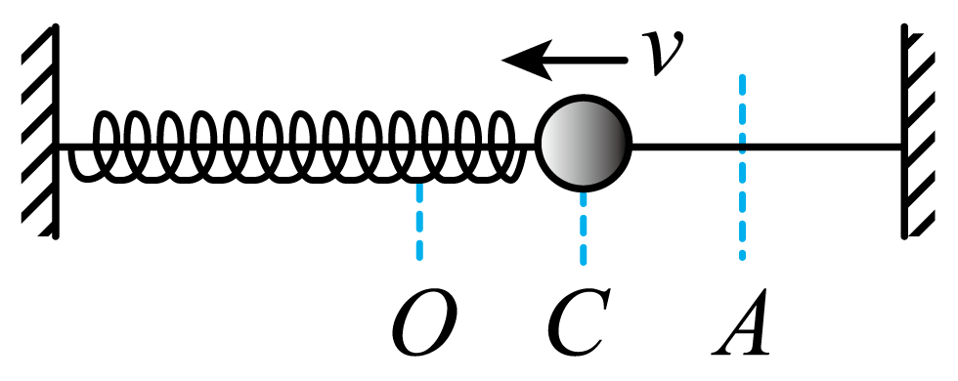
A．振子从A点运动到C点时位移大小为OC，方向向右
B．振子从A点运动到C点的过程中，速度在增大，加速度在减小
C．振子从C点运动到A点时位移大小为$$CA$$，方向向右
D．振子从A点运动到O点的过程中，速度先增大后减小，加速度先减小后增大
【答案】AB
【难度】0.65
【知识点】弹簧振子模型
【详解】AC．振子从A点运动到C点时的位移是以O点为起点，C点为终点，故位移大小为OC，方向向右；振子从C点运动到A点时位移大小为OA，方向向右，故A正确，C错误；
BD．振子的合外力为弹簧的弹力，振子从A点运动到C点的过程中弹力在减小，加速度在减小，速度在增大；所从C点运动到O点的过程中，弹力在减小，加速度在减小，速度在增大，所以振子从A点运动到O点的过程中，速度增大，加速度减小；故B正确，D错误；
故选AB。
7．一水平弹簧振子在MN之间做简谐运动，O是其平衡位置，振幅A=2cm，规定向右为正，t=0时刻振子处在x=1.2cm处，具有向正方向的速度v₀，t=0.53s时刻第一次到右侧最大位移N处，则下列说法正确的（ ）
A．振动的周期T=2.12s B．t=1.43s时刻回复力为零
C．0~2.33s时间内振子的路程s=4.8cm D．t=3.23s时刻势能最大
【答案】BC
【难度】0.65
【知识点】弹簧振子模型
【详解】A．根据题意可知
$$x=Asin(ωt+φ)$$
将(0，1.2)、(0.53，2)代入解得
$$x=2sin(\frac{5}{9}πt+\frac{37}{180}π)$$
所以周期
$$T=\frac{2π}{ω}=3.6\text{s}$$
故A错误；
B．t=1.43s时刻，代入解得
$$x=0$$
在平衡位置，所以回复力为零，故B正确；
C．t=0.53s时刻第一次到右侧最大位移N处，再经过1.8s，即半个周期，所以经过路程
$$s=2−1.2\text{cm}+2×2\text{cm}=4.8\text{cm}$$
故C正确；
D．t=0.53s时刻第一次到右侧最大位移N处，再经过2.7s，即$$\frac{3}{4}T$$，回到平衡位置，势能为零，故D错误。
故选BC。
8．如图，一轻质弹簧左端与墙固定，右端与铁块连接，铁块在光滑水平面上的B、C两点间做简谐运动，$$O$$点为平衡位置。现有一橡皮泥从$$O$$点正上方某处竖直下落，恰好以速率$$v_{0}$$击中速率也为$$v_{0}$$的铁块，并与之粘连。橡皮泥与铁块质量相同且均可视为质点。弹簧振子简谐振动的振动周期$$T=2π\sqrt{\frac{m}{k}}$$（其中$$k$$为弹簧的劲度系数，$$m$$为振子的质量）。则（ ）
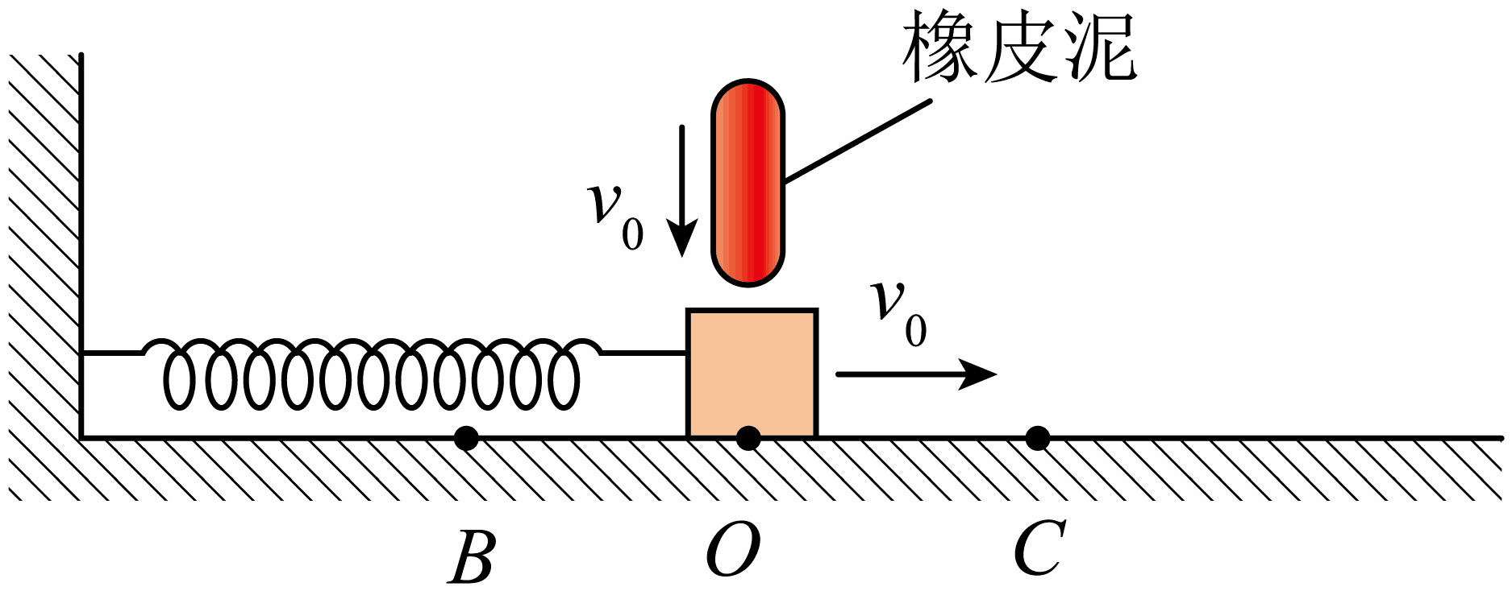
A．橡皮泥与铁块粘连时，橡皮泥和铁块组成的系统动量守恒
B．橡皮泥与铁块粘连的过程中，橡皮泥和铁块组成的系统机械能损失了$$\frac{3}{4}mv_{0}^{2}$$
C．橡皮泥击中铁块后，系统的振幅变大
D．橡皮泥击中铁块后，系统的周期变大
【答案】BD
【难度】0.65
【知识点】完全非弹性碰撞、简谐运动的定义及特征、弹簧振子模型
【详解】A．橡皮泥与铁块粘连过程中，竖直方向上系统所受合外力不为零，即小球和小车在竖直方向上动量不守恒，水平方向上动量守恒。故A错误；
B．橡皮泥与铁块粘连的过程中，水平方向动量守恒，可得
$$mv_{0}=2mv$$
橡皮泥和铁块组成的系统机械能损失了
$$ΔE=2×\frac{1}{2}mv_{0}^{2}-\frac{1}{2}×2mv^{2}$$
联立，解得
$$ΔE=\frac{3}{4}mv_{0}^{2}$$
故B正确；
C．橡皮泥击中铁块前，在光滑水平面做简谐运动时，设其振幅为A，由系统机械能守恒定律得
$$\frac{1}{2}mv_{0}^{2}=\frac{1}{2}kA^{2}$$
橡皮泥击中铁块后，二者一起在光滑水平面做简谐运动时，设其振幅为$$A^{'}$$，由系统机械能守恒定律得
$$\frac{1}{2}×2mv^{2}=\frac{1}{2}k{A'}^{2}$$
联立，解得
$$A=\sqrt{\frac{mv_{0}^{2}}{k}}>A^{'}=\sqrt{\frac{mv_{0}^{2}}{2k}}$$
即橡皮泥击中铁块后，系统的振幅变小。故C错误；
D．橡皮泥击中铁块后，根据弹簧振子的周期公式
$$T=2π\sqrt{\frac{m}{k}}$$
可知弹簧振子的质量增加，弹簧劲度系数未变，所以整个弹簧振子的周期变大。故D正确。
故选BD。
二、非选择题：本题共4小题，共52分.
9．甲乙两个学习小组分别利用单摆测量重力加速度，
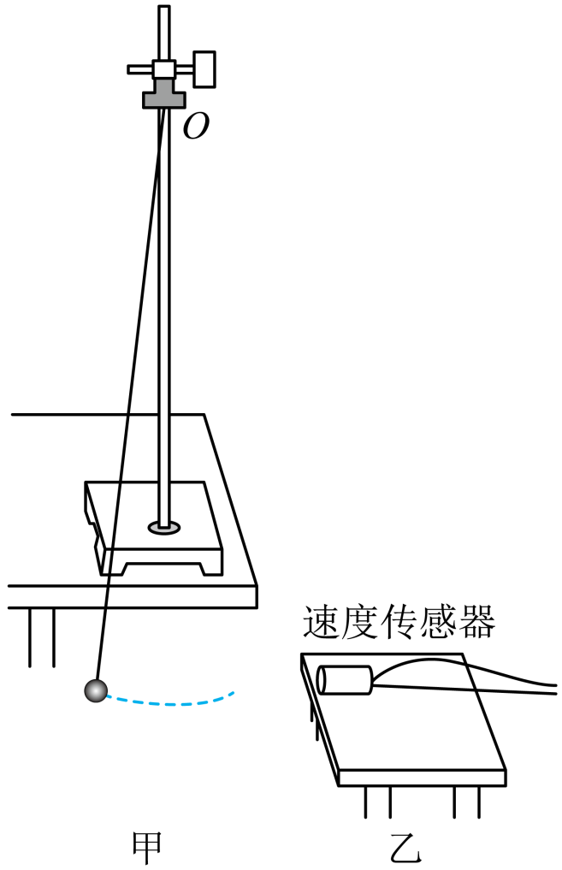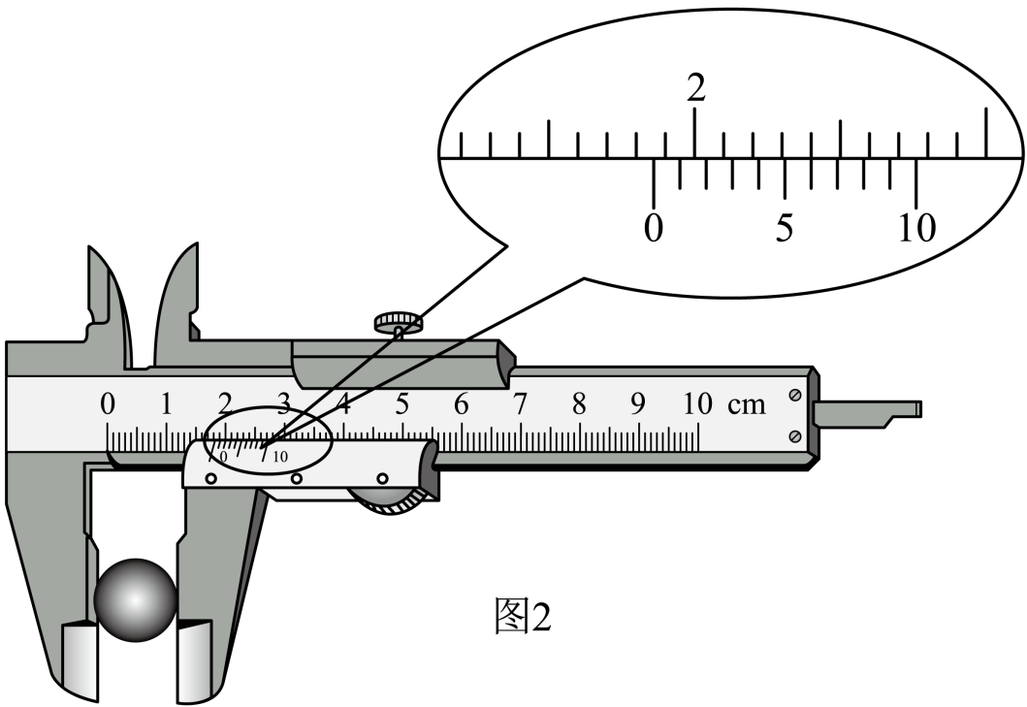
(1)甲组同学采用图甲所示的实验装置。
①为比较准确地测量出当地重力加速度的数值，除秒表外，在下列器材中，还应该选用______；（用器材前的字母表示）
a.长度为30cm左右的细绳
b.长度为1m左右的细绳
c.直径为1.8cm的铁球
d.直径为1.6cm的塑料球
e.最小刻度为10mm的米尺
f.最小刻度为1mm的米尺
②用游标卡尺测量小球直径，示数如图2所示，读数为______cm。
(2)①A同学测出单摆的摆长为l，不同摆长时对应的单摆周期为T，利用图像方法处理数据，作$$T^{2}−l$$图时描点如图丁。若他在图上将各数据点拟合成一条直线，可以得到的当地重力加速度为______$${\text{m/s}}^{\text{2}}$$（保留3位有效数字，$$π^{2}=9.86$$）
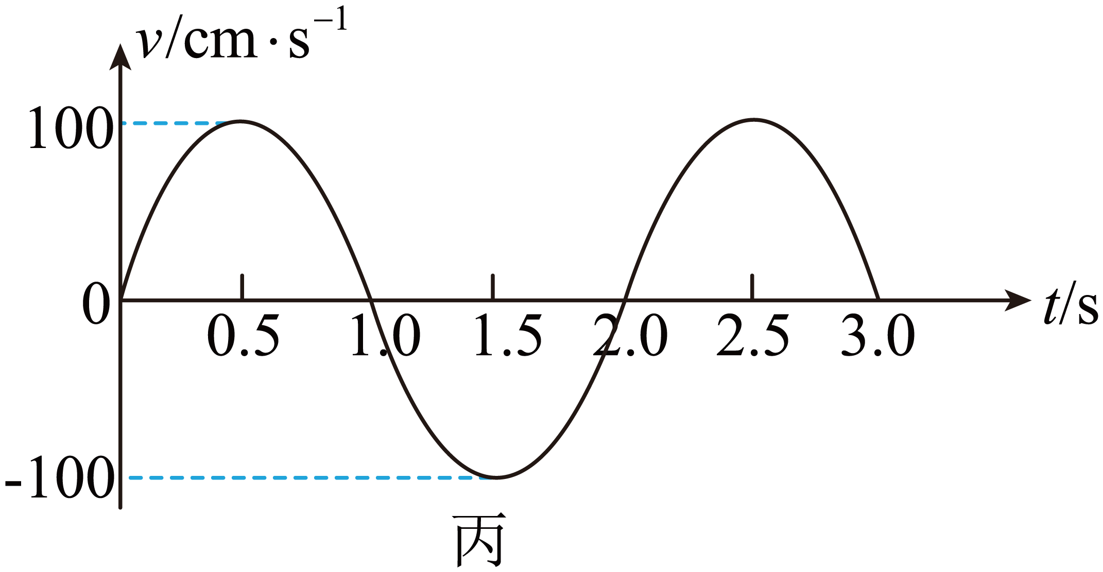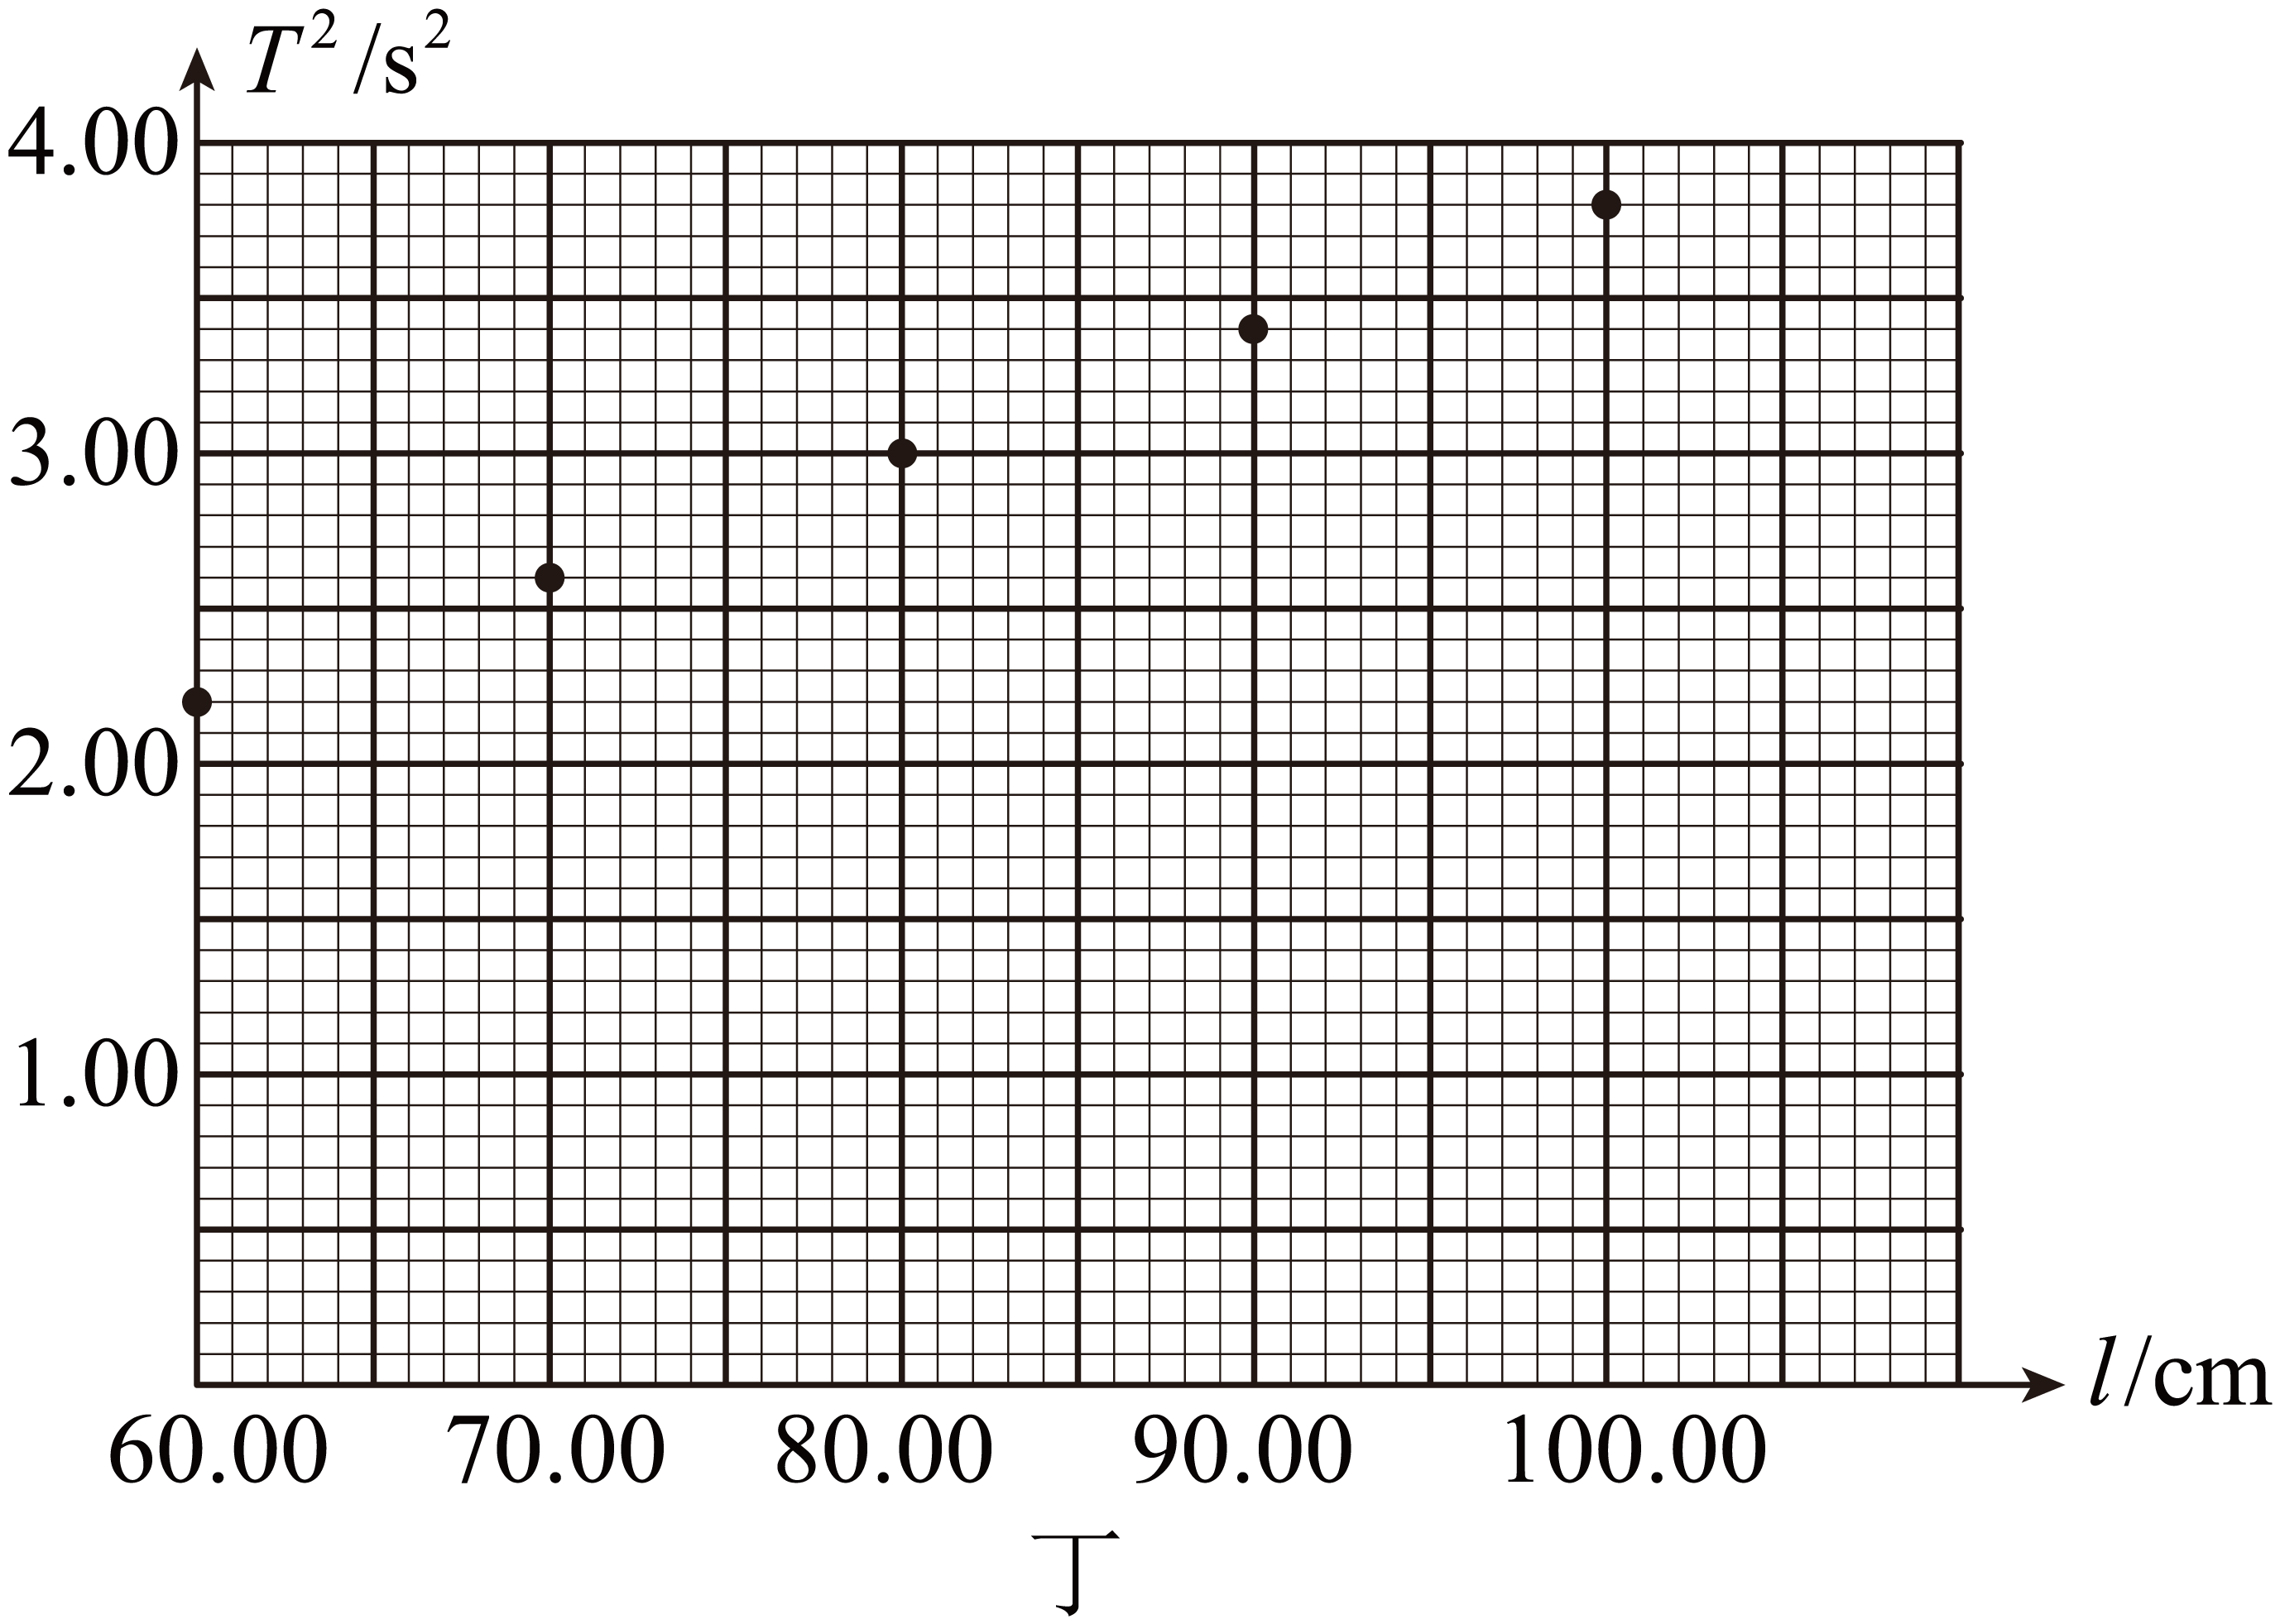
②B同学在图甲所示装置的基础上再增加一个速度传感器，如图乙所示将摆球拉开一小角度使其做简谐运动，速度传感器记录了摆球振动过程中速度随时间变化的关系，如图丙所示的$$v−t$$图线。估算小球能摆到的最大高度约为______m（保留1位有效数字）；
【答案】(1) bcf 1.86
(2) 9.86 0.05
【难度】0.65
【知识点】用单摆测量重力加速度的大小
【详解】（1）[1]根据实验要求，为了控制角度，方便计算，摆长应选长度接近1m的细绳；为减小空气阻力的影响，应选用体积较小的实心金属球，故选直径为1.8cm的铁球；根据$$T=2π\sqrt{\frac{l}{g}}$$得
$$g=\frac{4π^{2}l}{T^{2}}$$
可知需要测量摆长，所以需要最小刻度为$$\text{1mm}$$的米尺。
故选bcf。
[2]读数为
$$18\text{mm}+6×0.1\text{mm}=18.6\text{mm=1}\text{.86cm}$$
（2）[1]根据$$T=2π\sqrt{\frac{l}{g}}$$得
$$T^{2}＝\frac{4π^{2}}{g}l$$
知图线的斜率
$$k=\frac{4π^{2}}{g}=\frac{3.80−2.20}{1−0.6}=4$$
解得
g=9.86m/s²
[2]由图丙可知，该单摆的最大速度
v=100cm/s=1m/s
根据机械能守恒有
$$mgh=\frac{1}{2}mv^{2}$$
解得小球能摆到的最大高度
$$h=0.05\text{m}$$
10．如图所示，底面积为S、高为5l的圆柱体浮筒漂浮于平静的水面上，静止时浮筒水面以下部分的长度为3l，已知水的密度为$$ρ$$，重力加速度为g，将浮筒竖直往下按压长度x（小于2l）后由静止释放，浮筒开始上下振动，忽略水对浮筒的粘滞阻力和空气阻力。有关浮筒的振动，分析回答以下问题：
（1）由哪些力提供浮筒振动的回复力？
（2）浮筒是否做简谐运动？并进行证明；
（3）若按压长度x值减小，浮筒的振动频率怎么改变？
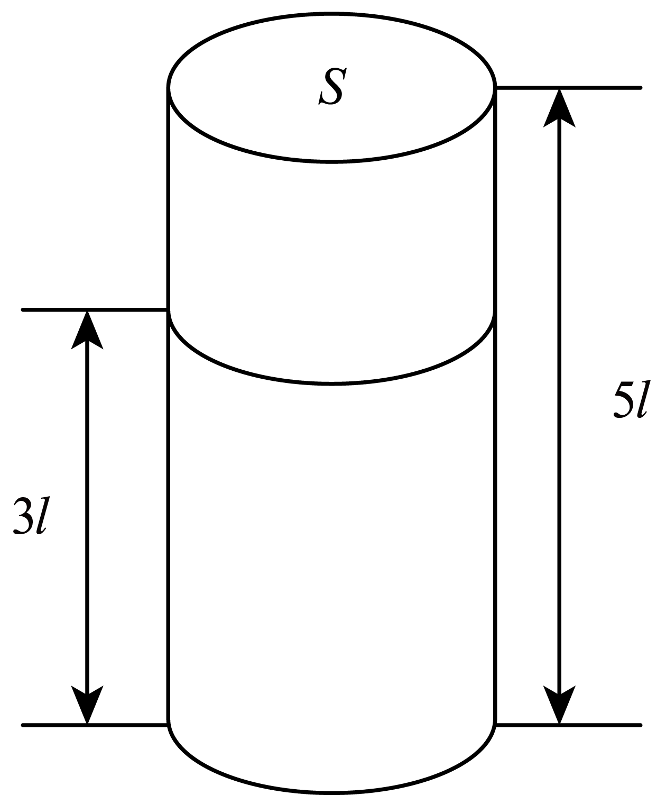
【答案】（1）浮力和重力；（2）浮筒做简谐运动，证明过程见解析；（3）不变
【难度】0.65
【知识点】简谐运动的定义及特征
【详解】（1）浮筒受到竖直向上的浮力和竖直向下的重力，浮力和重力提供浮筒振动的回复力。
（2）浮筒做简谐运动。
证明如下：
浮筒的平衡位置就在原来静止的位置，浮筒漂浮（静止）时由力平衡可得
$$G=F_{浮}=ρgS·3l$$
现在以浮筒振动到平衡位置下方情形为例来证明，取向下为正方向，将浮筒竖直往下按压长度x（小于2l），其偏离平衡位置的位移大小为x，所受到的浮力变为
$$F_{浮}^{'}=ρgS(3l+x)$$
回复力为
$$F_{回}=-F_{浮}^{'}+G=-ρgS(3l+x)+ρgS·3l=-ρgSx$$
显然回复力大小与偏离平衡位置的位移大小成正比，同理可证，浮筒振动到平衡位置上方时回复力大小与偏离平衡位置的位移大小成正比，分析浮筒在平衡位置上方和下方时的回复力方向可知，回复力恒指向平衡位置，所以浮筒此时做简谐运动。
（3）简谐运动的频率由自身物理性质决定，若按压长度x值减小，自身物理性质未改变，浮筒的振动频率不会改变。
11．如图所示，一单摆的摆长为l，摆球质量为m，固定在悬点O。将摆球向右拉至N点，由静止释放，摆球将在竖直面内来回摆动，其中P点为摆动过程中的最低位置。摆球运动到N点时，摆线与竖直方向的夹角为$$θ$$ （约为$$5°$$），$$θ$$ 很小时可近似认为$$sinθ≈θ$$、$$\overset{⌢}{PN}≈\overline{PN}$$。重力加速度为g，空气阻力不计。
（1）请证明摆球的运动为简谐运动；
（2）如图甲所示，若在O点正下方$$\frac{3}{4}l$$ 的$$O^{'}$$处放置一细铁钉，当摆球摆至P点时，摆线会受到铁钉的阻挡，继续在竖直面内摆动。
a．求摆球摆动一个周期的时间T；
b．摆球向右运动到P点时，开始计时，设摆球相对于P点的水平位移为x，且向右为正方向，在图乙中定性画出摆球在开始一个周期内的$$x−t$$关系图线。
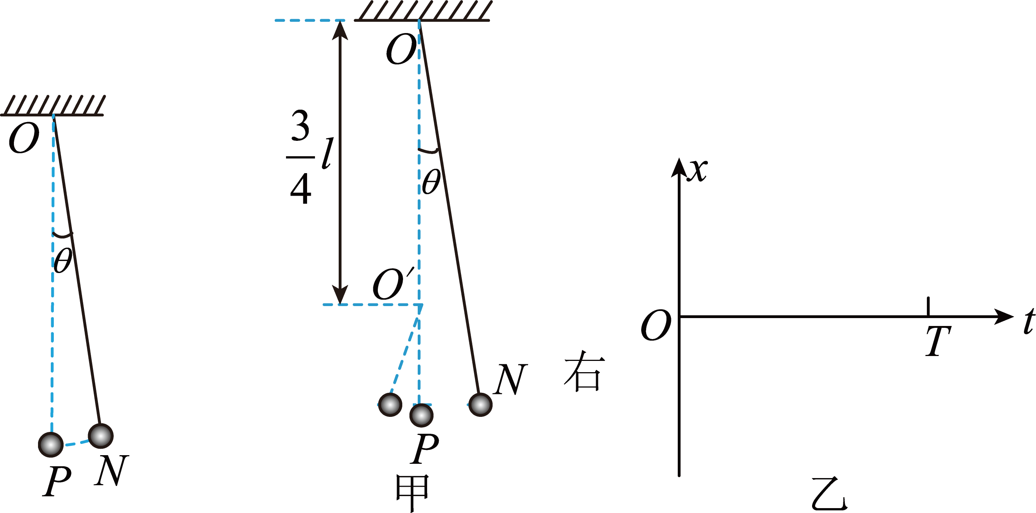
【答案】（1）设摆球的回复力为F_{回}，摆球的位移为x，$$F_{回}=mg\text{sin}θ≈mgθ=mg\frac{\overset{⌢}{PN}}{l}≈\frac{mg}{l}x$$
F_{回}的方向与方向时刻相反，故$$F_{回}=-\frac{mg}{l}x$$
满足F_{回}=﹣kx
故摆球的运动为简谐运动。
（2）a、$$\frac{3}{2}π\sqrt{\frac{l}{g}}$$，b、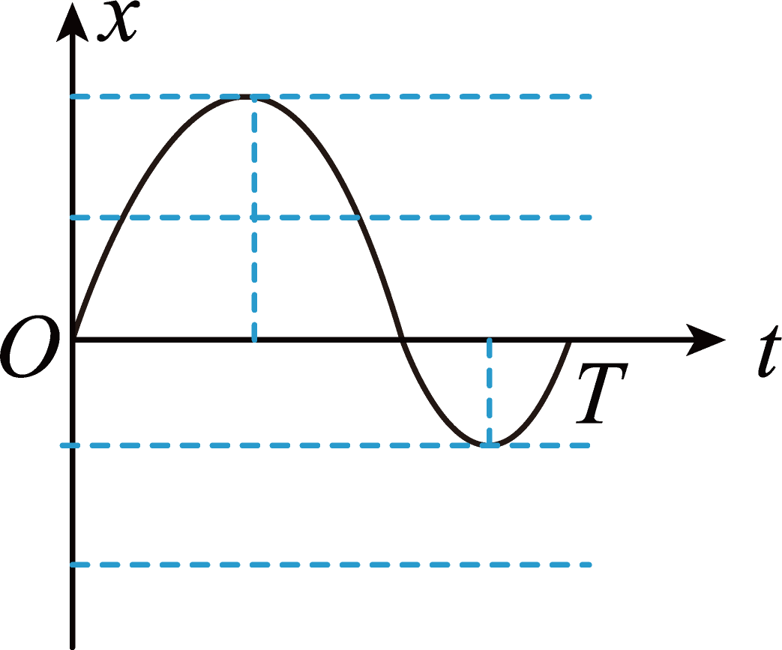
【难度】0.65
【知识点】单摆的周期
【详解】（1）略；
（2）a、当x≥0时，摆长为l，周期为
$$T_{1}=2π\sqrt{\frac{l}{g}}$$
当x＜0时，摆长为l′=$$\frac{1}{4}l$$ ，周期为
$$T_{2}=π\sqrt{\frac{l'}{g}}$$
故周期为
$$T=\frac{1}{2}\left(T_{1}+T_{2}\right)=\frac{3}{2}π\sqrt{\frac{l}{g}}$$b、图像如图所示

12．如图所示，足够大的光滑水平桌面上，劲度系数为k的轻弹簧一端固定在桌面左端，另一端与小球A拴接，当弹簧处于原长时，小球A位于P点。将小球A用细线跨过光滑的定滑轮连接小球B，桌面上方的细线与桌面平行，此时小球A静止于O点，A、B两小球质量均为M。现将小球A移至P点后由静止释放，当小球A向右运动至速度为零时剪断细线，此时小球B未接触地面。已知弹簧振子的振动周期$$T=2π\sqrt{\frac{m}{k}}$$（m为振子的质量，k为弹簧的劲度系数），弹簧的弹性势能$$E_{p}=\frac{1}{2}kx^{2}$$（k为弹簧的劲度系数，x为弹簧的形变量），重力加速度为g，空气阻力不计，弹簧始终在弹性限度内。求
（1）小球A从P点由静止释放后瞬间的加速度大小a；
（2）剪断细线前瞬间细线的张力大小F；
（3）从剪断细线开始计时，小球A第一次返回O点所用的时间t。
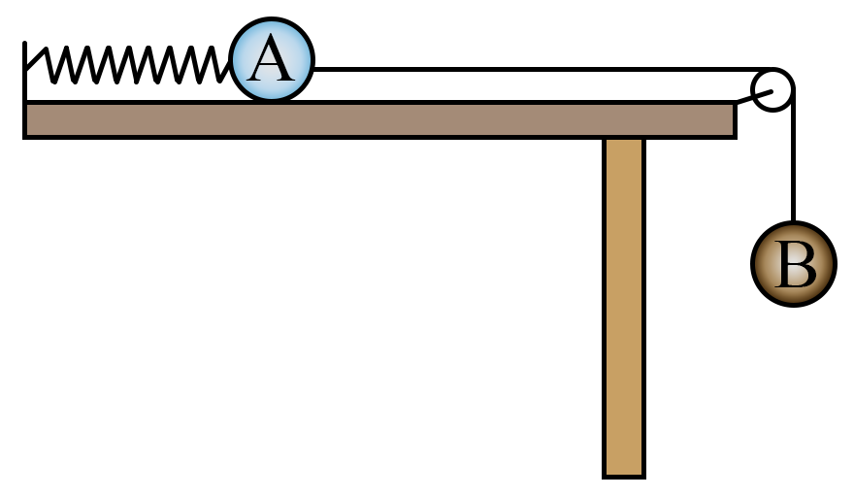
【答案】（1）$$\frac{g}{2}$$；（2）$$\frac{3}{2}Mg$$；（3）$$\frac{π}{3}\sqrt{\frac{M}{k}}$$
【难度】0.4
【知识点】牛顿第二定律求瞬时加速度问题、简谐运动的定义及特征、弹簧振子模型
【详解】（1）小球A从P点由静止释放后瞬间弹簧弹力为零，设细线拉力大小为$$T$$，小球A的加速度大小为$$a$$，对小球A，由牛顿第二定律得
$$T=Ma$$
对小球B由牛顿第二定律得
$$Mg−T=Ma$$
解得
$$a=\frac{g}{2}$$
（2）小球A静止于O点平衡时
$$kx_{0}=Mg$$
A、B组成的简谐振动中，振幅为
$$A=x_{0}=\frac{Mg}{k}$$
由对称性，小球A向右运动至最远点时，对A有
$$k×2x_{0}−F=Ma_{1}$$
对B有
$$F−Mg=Ma_{1}$$
解得
$$F=\frac{3}{2}Mg$$
（3）细线断裂后A球单独做简谐振动，振幅变为
$$A^{'}=2x_{0}=\frac{2Mg}{k}$$
则A球单独做简谐振动的振动方程为
$$x_{A}=A^{'}cos\frac{2π}{T}t=\frac{2Mg}{k}cos\frac{2π}{T}t$$
当小球A第一次返回O点时，有
$${x_{A}}^{'}=\frac{2Mg}{k}cos\frac{2π}{T}t=x_{0}=\frac{Mg}{k}$$
解得
$$t=\frac{T}{6}=\frac{π}{3}\sqrt{\frac{M}{k}}$$
13．如图1所示，质量相等的小球和点光源，分别用相同的弹簧竖直悬挂于同一水平杆上，间距为$$l$$，竖直悬挂的观测屏与小球水平间距为$$2l$$，小球和光源做小振幅运动时，在观测屏上可观测小球影子的运动。以竖直向上为正方向，小球和光源的振动图像如图2所示，则（ ）
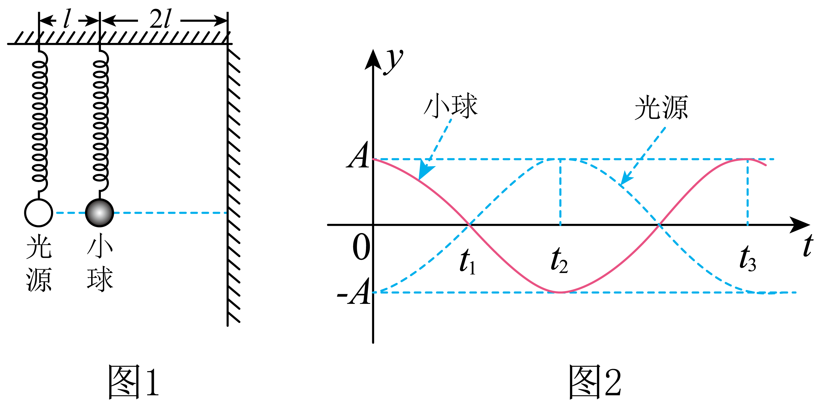
A．$$t_{1}$$时刻小球向上运动 B．$$t_{2}$$时刻光源的加速度向上
C．$$t_{2}$$时刻小球与影子相位差为$$π$$ D．$$t_{3}$$时刻影子的位移为$$\text{5}A$$
【答案】D
【难度】0.85
【知识点】简谐运动的图像
【详解】A．以竖直向上为正方向，根据图2可知，$$t_{1}$$时刻，小球位于平衡位置，随后位移为负值，且位移增大，可知，$$t_{1}$$时刻小球向下运动，故A错误；
B．以竖直向上为正方向，$$t_{2}$$时刻光源的位移为正值，光源振动图像为正弦式，表明其做简谐运动，根据
$$F_{回}=−kx=ma$$
可知，其加速度方向与位移方向相反，位移方向向上，则加速度方向向下，故B错误；
C．根据图2可知，小球与光源的振动步调总是相反，由于影子是光源发出的光被小球遮挡后，在屏上留下的阴影，可知，影子与小球的振动步调总是相同，即$$t_{2}$$时刻小球与影子相位差为0，故C错误；
D．根据图2可知，$$t_{3}$$时刻，光源位于最低点，小球位于最高点，根据直线传播能够在屏上影子的位置也处于最高点，影子位于正方向上的最大位移处，根据几何关系有
$$\frac{l}{l+2l}=\frac{A+A}{A+x_{影子}}$$
解得
$$x_{影子}=5A$$
即$$t_{3}$$时刻影子的位移为5A，故D正确。
故选D。
14．如图所示，不可伸长的光滑细线穿过质量为0.1kg的小铁球，两端A、B悬挂在倾角为 $$30°$$的固定斜杆上，间距为1.5m。小球平衡时，A端细线与杆垂直；当小球受到垂直纸面方向的扰动做微小摆动时，等效于悬挂点位于小球重垂线与AB交点的单摆，重力加速度$$g=10m/s^{2}$$，则（ ）
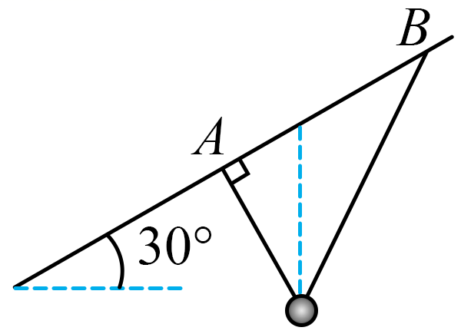
A．摆角变小，周期变大
B．小球摆动周期约为2s
C．小球平衡时，A端拉力为$$\frac{\sqrt{3}}{2}$$N
D．小球平衡时，A端拉力小于B端拉力
【答案】B
【难度】0.65
【知识点】正交分解法解共点力平衡问题、单摆的周期
【详解】A．根据单摆的周期公式$$T=2π\sqrt{\frac{L}{g}}$$可知周期与摆角无关，故A错误；
CD．同一根绳中，A端拉力等于B端拉力，平衡时对小球受力分析如图
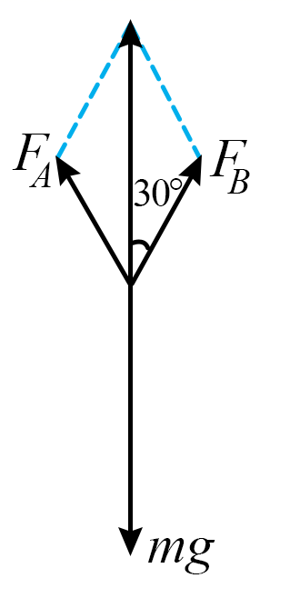
可得
$$2F_{A}cos30°=mg$$
解得
$$F_{A}=F_{B}=\frac{mg}{2cos30°}=\frac{\sqrt{3}}{3}\text{N}$$
故CD错误；
B．根据几何知识可知摆长为
$$L=\frac{1.5\text{m}×tan30°}{cos30°}=1\text{m}$$
故周期为
$$T=2π\sqrt{\frac{L}{g}}≈2\text{s}$$
故B正确。
故选B。
15．如图（a），将一弹簧振子竖直悬挂，以小球的平衡位置为坐标原点O，竖直向上为正方向建立x轴。若将小球从弹簧原长处由静止释放，其在地球与某球状天体表面做简谐运动的图像如（b）所示（不考虑自转影响），设地球、该天体的平均密度分别为$$ρ_{1}$$和$$ρ_{2}$$，地球半径是该天体半径的n倍。$$\frac{ρ_{1}}{ρ_{2}}$$的值为（ ）
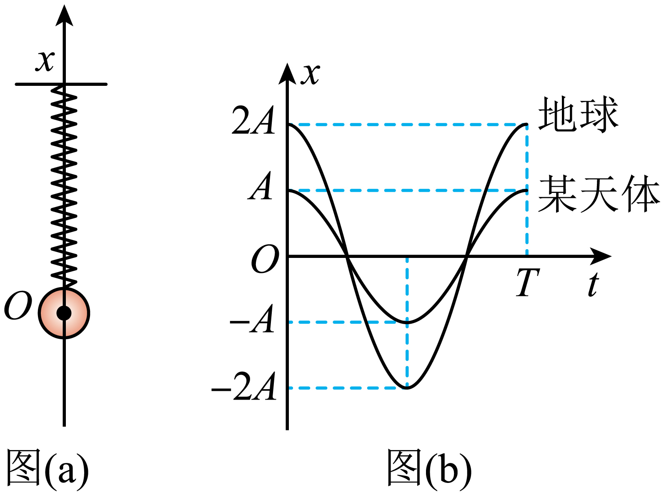
A．$$2n$$ B．$$\frac{n}{2}$$ C．$$\frac{2}{n}$$ D．$$\frac{1}{2n}$$
【答案】C
【难度】0.65
【知识点】其他星球表面的重力加速度、简谐运动的定义及特征
【详解】设地球表面的重力加速度为$$g$$，某球体天体表面的重力加速度为$$g^{′}$$，弹簧的劲度系数为$$k$$，根据简谐运动的对称性有
$$k⋅4A−mg=mg$$
$$k⋅2A−mg^{′}=mg^{′}$$
可得
$$g=\frac{2kA}{m}$$
$$g^{′}=\frac{kA}{m}$$
可得
$$\frac{g}{g^{′}}=2$$
设某球体天体的半径为$$R$$，在星球表面，有
$$G\frac{ρ_{1}⋅\frac{4}{3}π{\left(nR\right)}^{3}⋅m}{{\left(nR\right)}^{2}}=mg$$
$$G\frac{ρ_{2}⋅\frac{4}{3}πR^{3}⋅m}{R^{2}}=mg^{′}$$
联立可得
$$\frac{ρ_{1}}{ρ_{2}}=\frac{2}{n}$$
故选C。
【点睛】
16．真空中有两个点电荷，电荷量均为−q（q ≥ 0），固定于相距为2r的P₁、P₂两点，O是P₁P₂连线的中点，M点在P₁P₂连线的中垂线上，距离O点为r，N点在P₁P₂连线上，距离O点为x（x << r），已知静电力常量为k，则下列说法正确的是（ ）
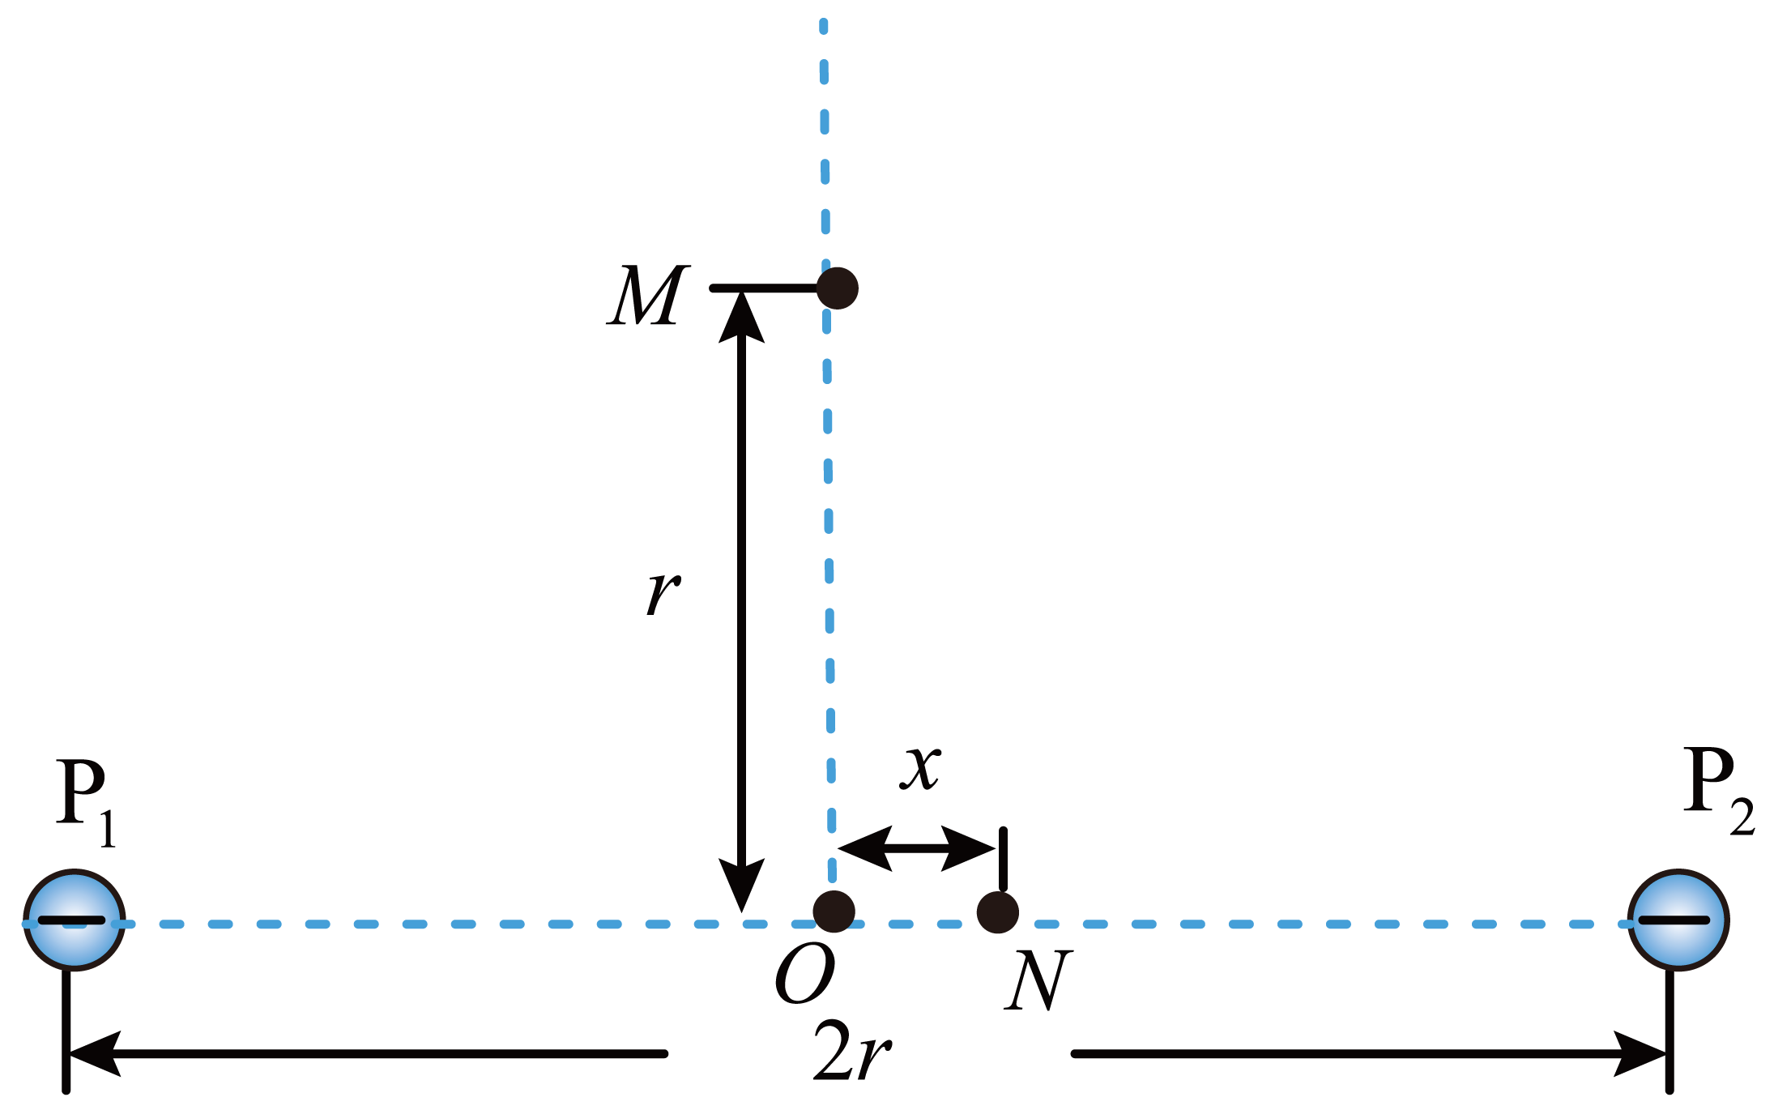
A．P₁P₂中垂线上电场强度最大的点到O点的距离为$$\frac{\sqrt{3}}{3}r$$
B．P₁P₂中垂线上电场强度的最大值为$$\frac{4\sqrt{3}kq}{9r^{2}}$$
C．在M点放入一电子，从静止释放，电子的加速度一直减小
D．在N点放入一电子，从静止释放，电子的运动可视为简谐运动
【答案】BCD
【难度】0.4
【知识点】简谐运动的定义及特征、同种等量点电荷电场线分布
【详解】AB．设P₁处的点电荷在P₁P₂中垂线上某点A处产生的场强与竖直向下的夹角为θ，则根据场强的叠加原理可知，A点的合场强为
$$E=k\frac{2q}{r^{2}}\sin^{2}θcosθ$$
根据均值不等式可知当$$cosθ=\frac{\sqrt{3}}{3}$$时E有最大值，且最大值为
$$E=\frac{4\sqrt{3}kq}{9r^{2}}$$
再根据几何关系可知A点到O点的距离为
$$y=\frac{\sqrt{2}}{2}r$$
故A错误，B正确；
C．在M点放入一电子，从静止释放，由于
$$r>\frac{\sqrt{2}}{2}r$$
可知电子向上运动的过程中电场力一直减小，则电子的加速度一直减小，故C正确；
D．根据等量同种电荷的电场线分布可知，电子运动过程中，O点为平衡位置，可知当发生位移x时，粒子受到的电场力为
$$F=keq⋅\frac{−4rx}{{(r+x)}^{2}{(r−x)}^{2}}$$
由于x << r，整理后有
$$F=−\frac{4keq}{r^{3}}⋅x$$
在N点放入一电子，从静止释放，电子将以O点为平衡位置做简谐运动，故D正确。
故选BCD。
17．图（a）为一套半圆拱形七色彩虹积木示意图，不同颜色的积木直径不同。某同学通过实验探究这套积木小幅摆动时周期T与外径D之间的关系。
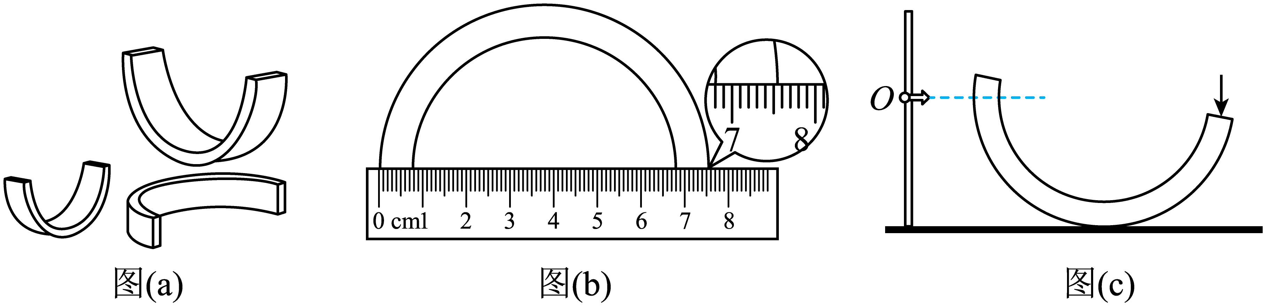
(1)用刻度尺测量不同颜色积木的外径D，其中对蓝色积木的某次测量如图（b）所示，从图中读出$$D=$$______$$\text{cm}$$。
(2)将一块积木静置于硬质水平桌面上，设置积木左端平衡位置的参考点O，将积木的右端按下后释放，如图（c）所示。当积木左端某次与O点等高时记为第0次并开始计时，第20次时停止计时，这一过程中积木摆动了______个周期。
(3)换用其他积木重复上述操作，测得多组数据。为了探究T与D之间的函数关系，可用它们的自然对数作为横、纵坐标绘制图像进行研究，数据如下表所示：
颜色 | 红 | 橙 | 黄 | 绿 | 青 | 蓝 | 紫
$$lnD$$ | 2.9392 | 2.7881 | 2.5953 | 2.4849 | 2.197 | $$⋯$$ | 1.792
$$lnT$$ | $$−0.45$$ | $$−0.53$$ | $$−0.56$$ | $$−0.65$$ | $$−0.78$$ | $$−0.92$$ | $$−1.02$$
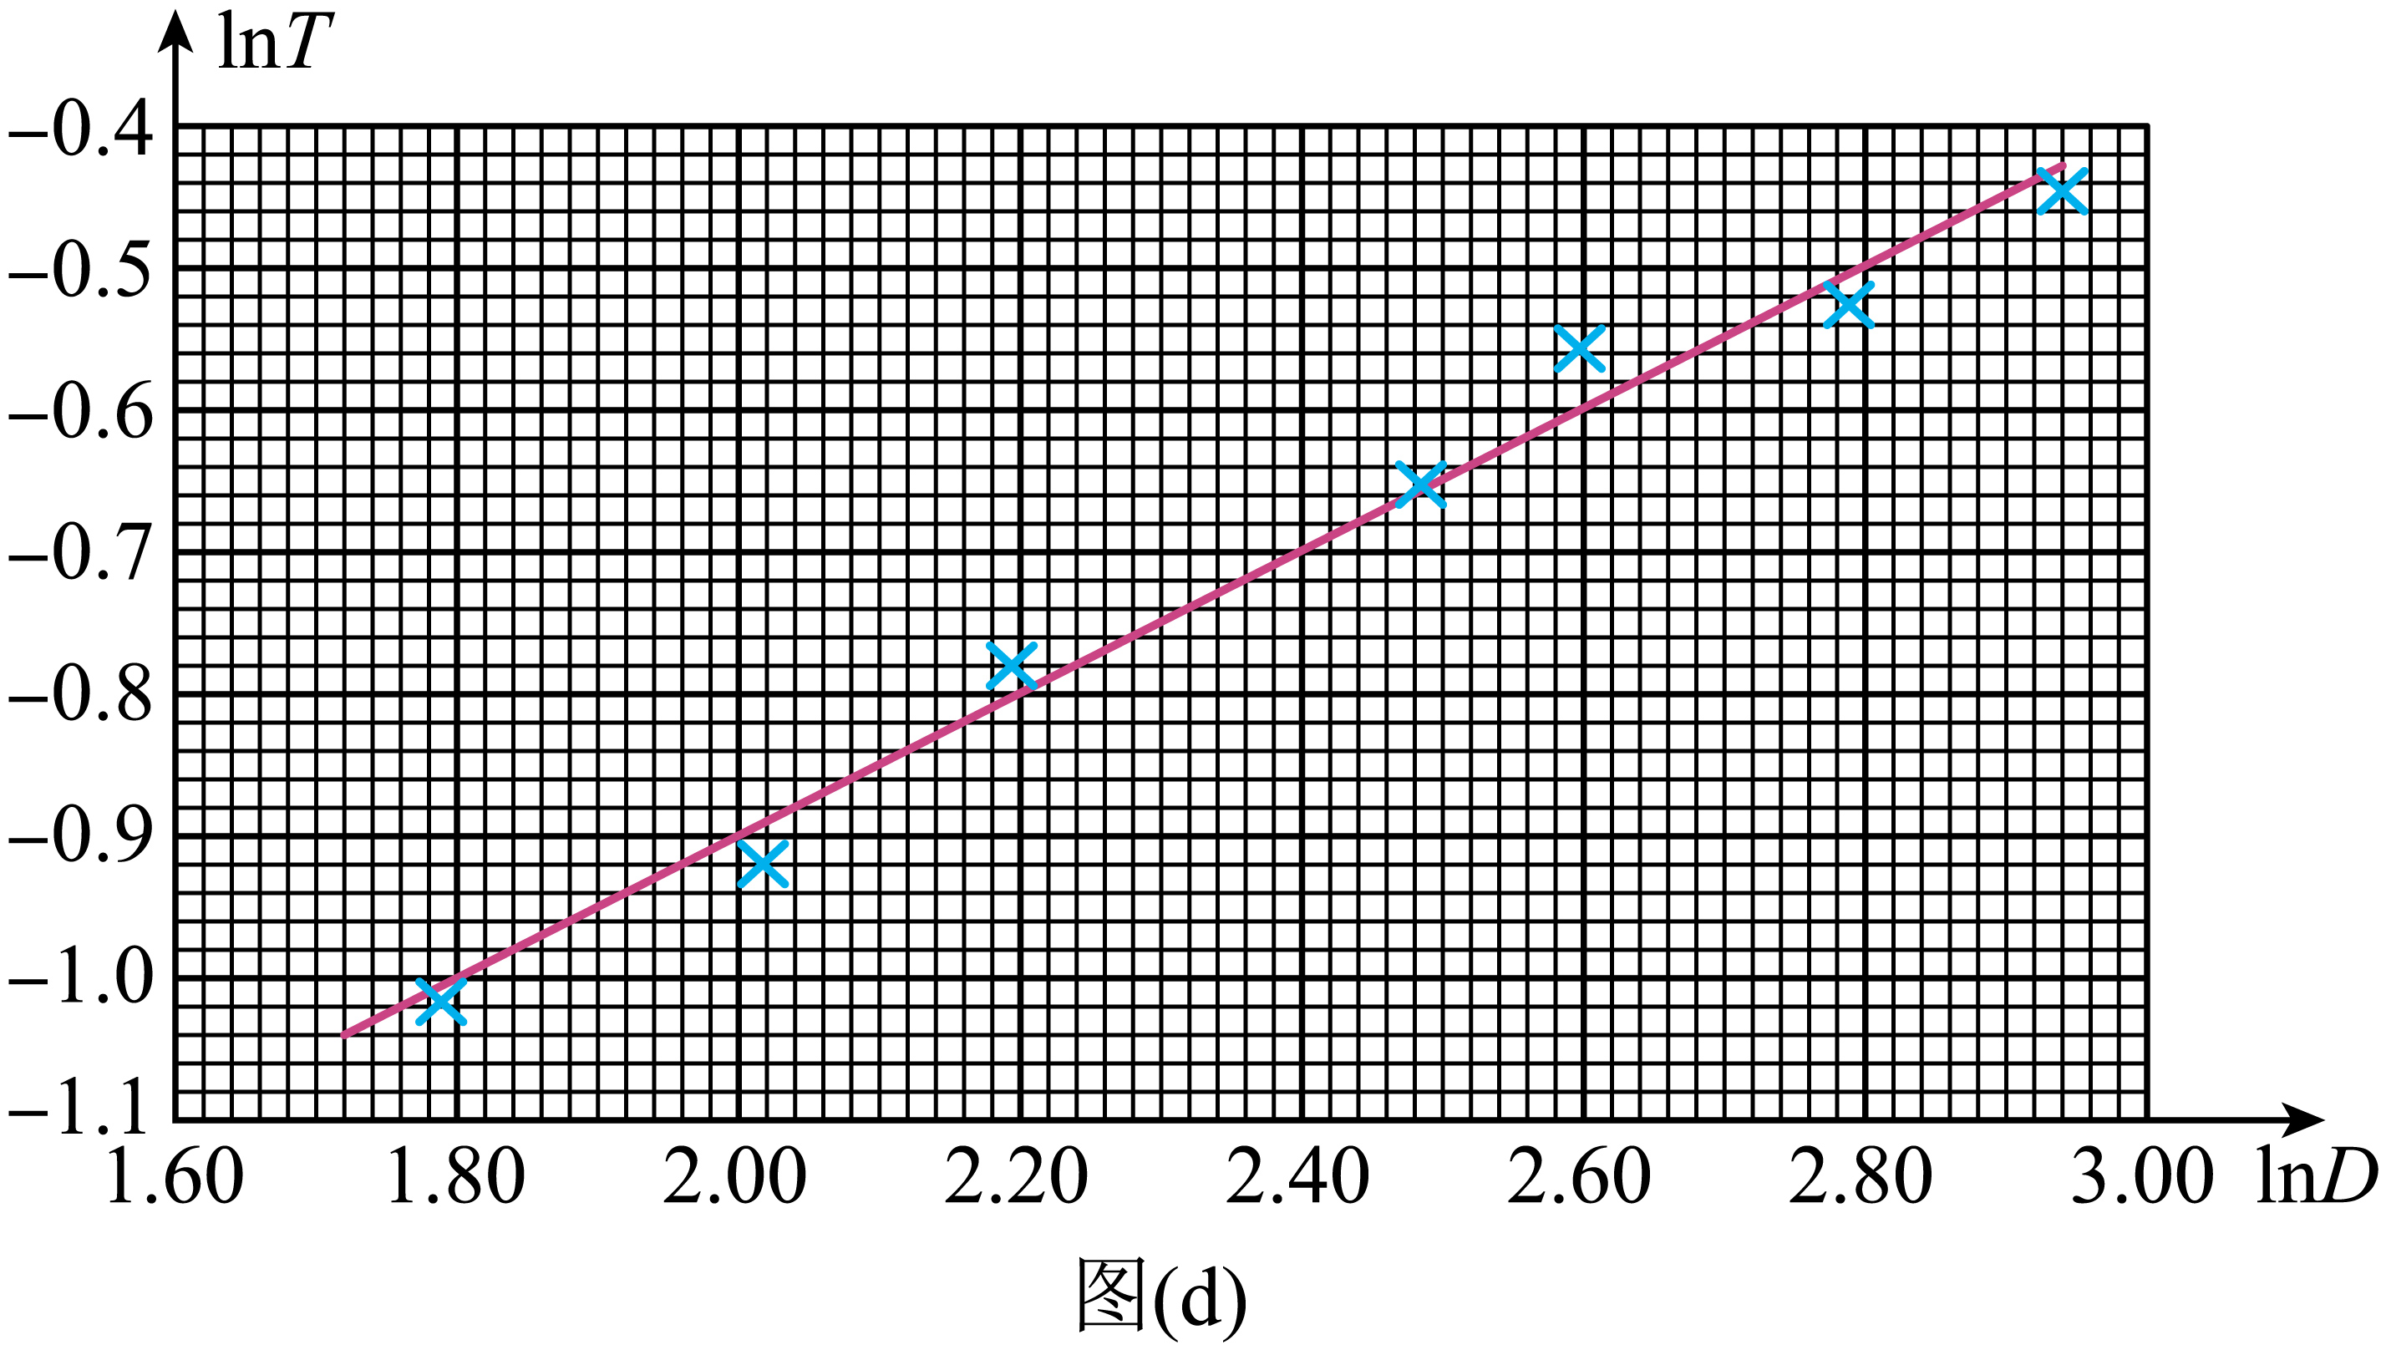
根据表中数据绘制出$$lnT−lnD$$图像如图（d）所示，则T与D的近似关系为______。
A．$$T∝\sqrt{D}$$ B．$$T∝D^{2}$$ C．$$T∝\frac{1}{\sqrt{D}}$$ D．$$T∝\frac{1}{D^{2}}$$
(4)请写出一条提高该实验精度的改进措施：______。
【答案】(1)7.54##7.55##7.56
(2)10
(3)A
(4)为了减小实验误差，提高该实验精度的改进措施：用游标卡尺测量外径D、通过测量40次或60次左端与O点等高所用时间来求周期、适当减小摆动的幅度。
【难度】0.65
【知识点】用单摆测量重力加速度的大小、力学创新实验
【详解】（1）刻度尺的分度值为0.1cm，需要估读到分度值下一位，读数为
$$D=7.55\text{cm}$$
（2）积木左端两次经过参考点O为一个周期，当积木左端某次与O点等高时记为第0次并开始计时，之后每计数一次，经历半个周期，可知，第20次时停止计时，这一过程中积木摆动了10个周期。
（3）由图（d）可知，$$lnT$$与$$lnD$$成线性关系，根据图像可知，直线经过$$\left(2.80，−0.5\right)$$与$$\left(1.80，−1.0\right)$$，则有
$$\frac{lnT−\left(−1.0\right)}{lnD−1.80}=\frac{−0.5−\left(−1.0\right)}{2.80−1.80}=0.5$$
解得
$$lnT=0.5lnD−1.9$$
则有
$$lnT=lnD^{\frac{1}{2}}−lne^{1.9}=ln\frac{D^{\frac{1}{2}}}{e^{1.9}}$$
解得
$$T=\frac{1}{e^{1.9}}\sqrt{D}$$
可知
$$T∝\sqrt{D}$$
故选A。
（4）略
18．在太空，物体完全失重，用天平无法测量质量。如图，某同学设计了一个动力学方法测量物体质量的实验方案，主要实验仪器包括：气垫导轨、滑块、轻弹簧、标准砝码、光电计时器和待测物体，主要步骤如下：
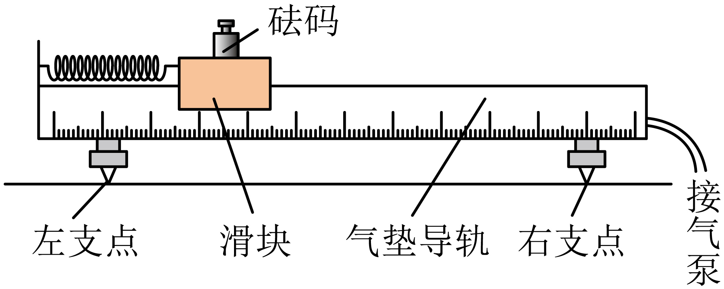
（1）调平气垫导轨，将弹簧左端连接气垫导轨左端，右端连接滑块；
（2）将滑块拉至离平衡位置20cm处由静止释放，滑块第1次经过平衡位置处开始计时，第21次经过平衡位置时停止计时，由此测得弹簧振子的振动周期T；
（3）将质量为m的砝码固定在滑块上，重复步骤（2）；
（4）依次增加砝码质量m，测出对应的周期T，实验数据如下表所示，在图中绘制T²—m关系图线______；
m/kg | T/s | T²/s²
0.000 | 0.632 | 0.399
0.050 | 0.775 | 0.601
0.100 | 0.893 | 0.797
0.150 | 1.001 | 1.002
0.200 | 1.105 | 1.221
0.250 | 1.175 | 1.381
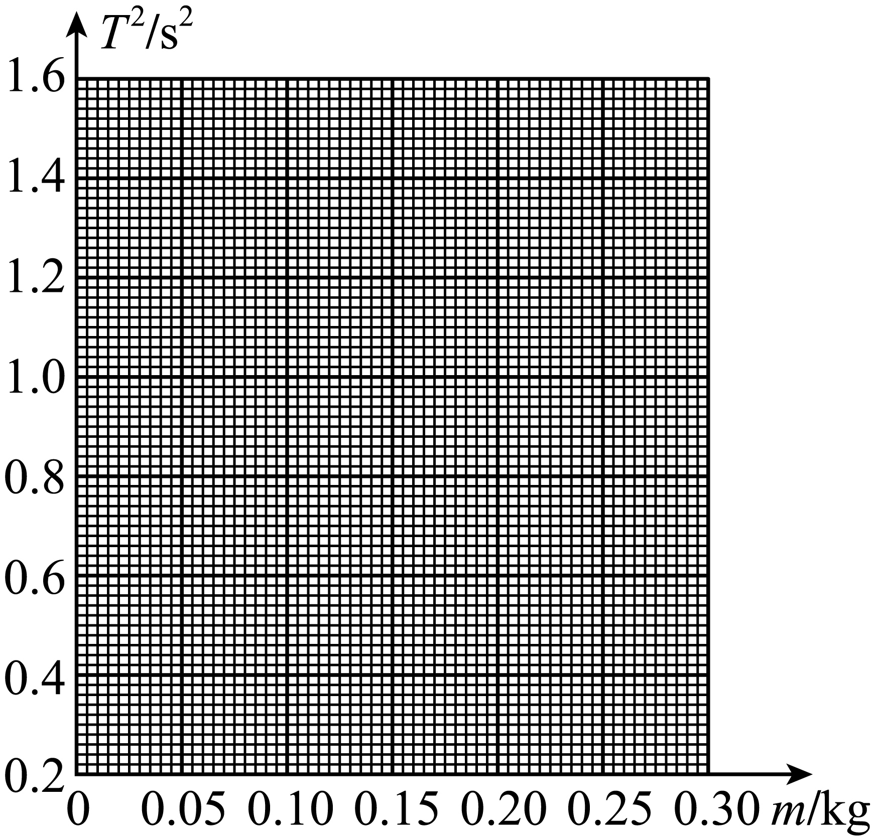
（5）由T²—m图像可知，弹簧振子振动周期的平方与砝码质量的关系是________（填“线性的”或“非线性的”）；
（6）取下砝码后，将待测物体固定在滑块上，测量周期并得到T² = 0.880s²，则待测物体质量是________kg（保留3位有效数字）；
（7）若换一个质量较小的滑块重做上述实验，所得T²—m图线与原图线相比将沿纵轴________移动（填“正方向”“负方向”或“不”）。
【答案】 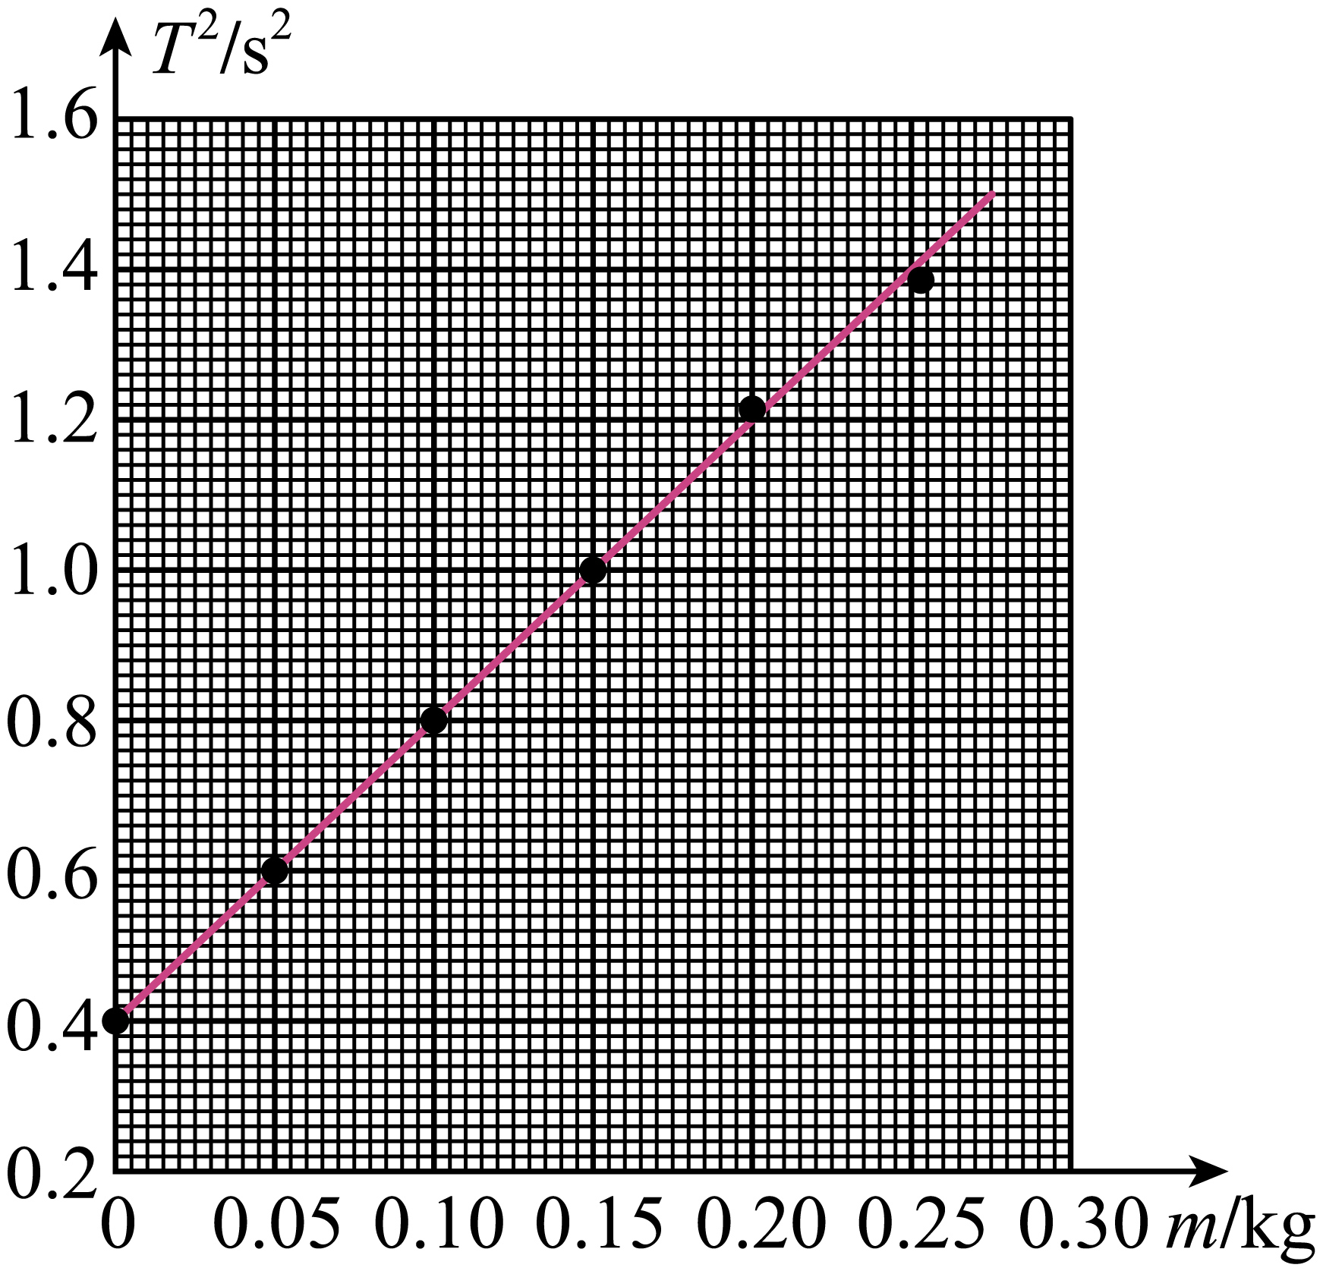 线性的 0.120kg 负方向
【难度】0.65
【知识点】弹簧振子模型
【详解】（4）[1]根据表格中的数据描点连线，有

（5）[2]图线是一条倾斜的直线，说明弹簧振子振动周期的平方与砝码质量为线性关系。
（6）[3]在图线上找到T² = 0.880s²的点，对应横坐标为0.120kg。
（7）[4]已知弹簧振子的周期表达式为
$$T=2π\sqrt{\frac{M}{k}}$$M是小球质量，k是弹簧的劲度系数，M变小，则T变小，相较原来放相同质量砝码而言，周期变小，图线下移，即沿纵轴负方向移动。

